1. genitiv
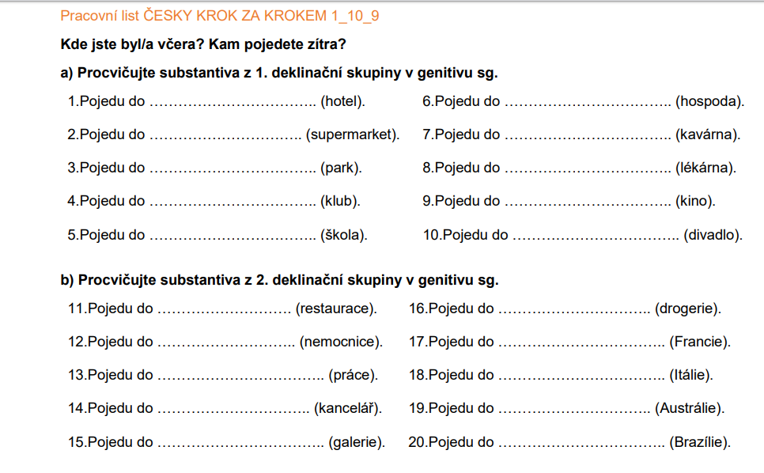

2. genitiv

Půjdeš do…? | Ne, nepůjdu do… Půjdu do…
1. park  2. banka  3. obchod  4. supermarket  5. hotel  6. kino  7. cukrárna  8. metro  9. kavárna | restaurace  kancelář  nemocnice  práce  klub  divadlo  lékárna  muzeum  centrum

DO/NA/K

https://learningapps.org/watch?v=p6fiesehc20

LEKCE 11

https://learningapps.org/watch?v=p1k2bojzj20

